Anleitung zur Evaluation
Anbei finden Sie zwei Excel Dateien, test_evaluation_form enthält ein Beispiel um sich mit dem Formular vertraut zu machen, die Datei final_evaluation_form enthält die 40 Fussnoten, die zu bewerten sind.
Das Formular ist mittels der Gelben Zeilen in Sektionen eingeteilt. Jede Sektion beschäftigt sich mit einer Fussnote. Titel des Briefes sowie die Nummer der Fussnote sind in der Gelben Zeile angegeben.
In der ersten Spalte wird ein Briefausschnitt angezeigt. Die zweite Spalte enthält vier verschiedene Versionen derselben Fussnote. Die vier folgenden Spalten enthalten die Bewertungskategorien, die mit einem Drop-down ausfüllbar sind. Die letzte Spalte ist ein Kommentarfeld. Verwenden Sie dieses, falls sie Ihre Entscheidung erläutern möchten.
Evaluieren Sie zuerst die Kategorien Sprachlicher Stil, Nützlichkeit und Fehlinformationen ohne Hilfe von externen Quellen, bevor Sie, falls nötig, etwas nachschauen für das Fact-Checking. Um Zeit zu sparen, lesen Sie zuerst die Fussnoten, da der Kontext nicht immer für die Bewertung relevant ist.
Die Bewertungskriterien der Kategorien werden im Folgenden anhand des Beispiels in der Test-Datei erklärt:
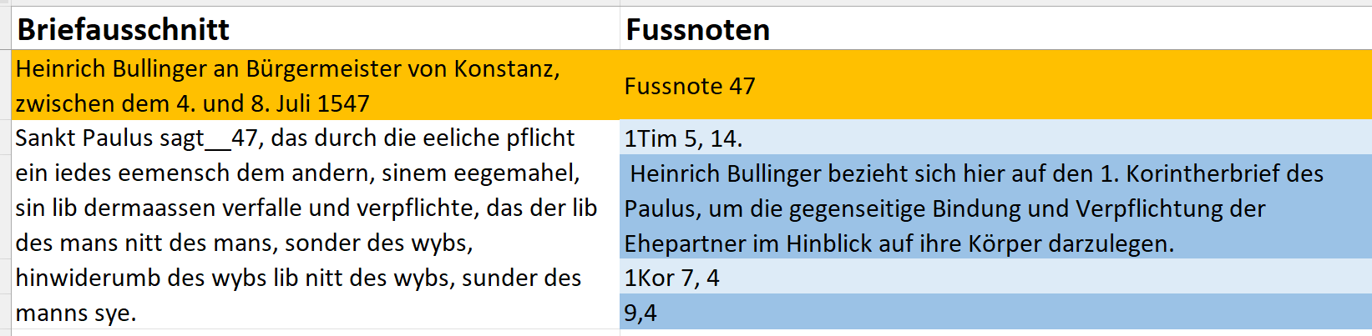

Sprachlicher Stil
Die Kategorie Sprachlicher Stil enthält 3 Bewertungseinheiten:
- Der Text ist unverständlich: Es ist unklar was gemeint ist, wie zum Beispiel die 4. Fussnote in der Abbildung oben.
- Der Text ist verständlich aber stilistisch unpassend: Es ist klar was gemeint ist, aber man würde einen solchen Text nicht in einer wissenschaftlichen Edition erwarten
- Der Text ist einer wissenschaftlichen Edition angemessen
Ist der Text unverständlich entfällt die Bewertung der restlichen Kategorien.

Nützlichkeit
Die Kategorie Nützlichkeit fragt nach Ihrer Einschätzung der Relevanz der Fussnote. Im Beispiel oben verweisen die ersten drei Fussnoten auf eine Bibelstelle. Während die erste und dritte eine genaue Stelle angeben, gibt die zweite lediglich das Kapitel an und fügt eine Interpretation von Bullingers Worten hinzu. Was wäre für Sie als Leser der Edition nützlicher? Versuchen Sie diese Kategorie unabhängig von der Korrektheit der Fussnote zu bewerten. Es gibt drei Bewertungseinheiten:
- Die Fussnote ist irrelevant
- Die Fussnote ist teilweise relevant
- Die Fussnote ist relevant

Fehlinformationen
In der Kategorie Fehlinformationen wird bewertet, ob die Fussnote eindeutig falsch ist. Das heisst es ist ohne Zuhilfenahme von externen Quellen erkennbar, dass die Information nicht stimmt. Es gibt 4 Bewertungseinheiten:
- Enthält Fehlinformationen
- Keine Fehlinformationen
- Keine Einschätzung möglich (Beurteilung ist subjektiv)
- Recherche nötig
Beachten Sie: Existiert eine Fehlinformation gilt die Fussnote als falsch, auch wenn es dazu auch viel richtige Informationen gibt.

Fact Checking
Nur falls Sie bei der Kategorie Fehlinformationen «Recherche nötig» ausgewählt haben, füllen Sie die letzte Kategorie ebenfalls aus. Die Bewertung ist analog dazu:
- Keine Fehlinformationen
- Teilweise Fehlinformationen
- Keine Einschätzung möglich (Beurteilung ist subjektiv)

